Ярославский государственный университет им. П.Г. Демидова
Институт психологии Российской Академии Наук
Российское психологическое общество

Всероссийская молодежная научная конференция

«Проблема контроля и регуляции в когнитивных науках»
4-6 декабря 2015 г.

Программа

Ярославль 2015
4 декабря (пятница)

12.30 Торжественное открытие конференции
13.00 Проблема метапознания в зоопсихологии
Карпов А.А. (ЯрГУ, Ярославль)
13.20 Влияние сложности задачи на возникновение повторяющихся ошибок
Андриянова Н.В., Карпов А.Д. (СПбГУ, Санкт-Петербург)
13.40 Влияние вербализации на эффективность применения имплицитных знаний
Карпов А.Д. (СПбГУ, Санкт-Петербург)
14.00 Кофе-брейк
14.20 Влияние конгруэнтности прайминга на оценки субъективной уверенности решения простых арифметических задач
Мусс А.И. (СПбГУ, Санкт-Петербург)
14.40 Влияние имплицитного научения на оценку предпочтений: роль применения имплицитного знания
Иванчей И.И. (СПбГУ, Санкт-Петербург)
15.00 Эмоциональная регуляция в инсайтном решении задач
Емельянова С.С. (ЯрГУ, Ярославль)
15.20 Кофе-брейк
15.40 Исследование межполушарного взаимодействия при решении инсайтных и рутинных задач
Лунева А.Р. (ЯрГУ, Ярославль)
16.00 Конфликт когнитивных схем в решении инсайтных задач
Коровкин С.Ю. (ЯрГУ, Ярославль)
16.20 Кофе-брейк
16.40 Рабочая память при решении задачи зрительного поиска множественных стимулов
Горбунова Е.С. (НИУ ВШЭ, Москва)
17.00 Почему преодоление фиксированнности требует инсайтного решения?
Павлищак О.В., Владимиров И.Ю. (ЯрГУ, Ярославль)
17.20 Круглый стол «Всё это контроль?»
17.40 Карпов А.Д., Иванчей И.И. (СПбГУ, Санкт-Петербург) – мастер-класс по обработке данных в R
19.00 Неофициальная часть

5 декабря (суббота)

10.00 Мастер-класс: Зуев К.Б. РИНЦ как инструмент работы ученого
11.00 Приглашенная лекция: Управляющие системы мозга
Мачинская Р.И. (ИВФ РАО)
12.30 Кофе-брейк
12.40 Метакогнитивный мониторинг как продуктивный процесс
Фомин А.Е. (КГУ им. К.Э.Циолковского, Калуга)
13.00 Когнитивный аспект билингвизма и контроль подавления
Эзрина Э.В. (РАНХиГС, Москва)
13.20 Лингвистические особенности формулировки условий, как механизм формирования фиксированности при решении текстовых мыслительных задач
Ермакова Т.Н. (ЯрГУ, Ярославль)
13.40 Кофе-брейк
14.00 Угнетение функции контроля как метод разрушения фиксированности и фасилитации инсайтного решения
Маркина П.Н. (ЯрГУ, Ярославль)
14.20 Невозможность формирования эффекта серии в условиях перегрузки рабочей памяти.
Лазарева Н.Ю. (ЯрГУ, Ярославль)
14.40 Восприятие эмоциональных лиц (антисаккадная задача)
Кожухова Ю.А. (ИП РАН, Москва)
15.00 Кофе-брейк
15.20 Ориентировка внимания, вызванная центральными подпороговыми подсказками.
Вахрушев Р.С. (НИУ ВШЭ, Москва)
15.40 Приглашенная лекция: Можно ли считать (сделать) психологию решения задач и проблем нормальной наукой?
Спиридонов В.Ф. (РАНХиГС, Москва)
17.10 Кофе-брейк

17.30 Торжественное присуждение традиционной премии за сомнительные и несомненные достижения в области психологии и вокруг
«ЖЕСТЯНАЯ ПСИХОВИНА»

Место проведения: г. Ярославль, пр-д Матросова, 9. Ауд. 203. (факультет психологии ЯрГУ)

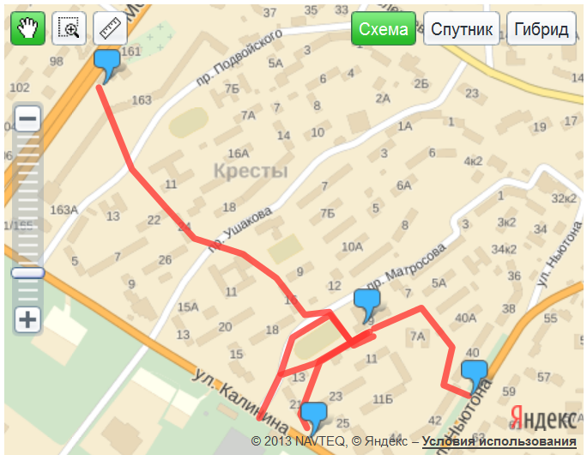

Для проживания основной части участников конференции забронированы места в хостеле по адресу: г. Ярославль, ул. Ушинского, д. 32 (центр). (4852) 33-52-63, (910) 973-52-63 http://yarcityhostel.ru/

